***O QUE É MVC ?***

MVC é um padrão de projeto criado pelo Xerox na década de 70/80, que é dividido em três camadas interconectadas;

***CARACTERÍSTICAS DO MVC***

* Auto desacoplamento => as camadas funcionam independentes, podemos criar a Model, sem conhecer a View e a Controller, ou vice versa, facilitando os testes unitários;
* Maior organização do projeto;
* Altamente testável, no padrão de projeto do Web Forms os testes eram quase impossíveis de serem realizados, pois os métodos eram amarrados entre código e HTML;
* Divisão de responsabilidades é muito boa, cada camada tem a sua responsabilidade no projeto;

***ASP.NET MVC – IMPLEMENTAÇÃO***

Esse tipo de projeto implementa o padrão MVC sobre o ASP.NET, usando toda a base do ASP.NET.

* Model => Classes do C# que refletem a nossa base de dados. EX: Produto.cs, Cliente.cs, etc.
* View => São os arquivos CSHTML(Padrão RAZOR);
* Controller => Classes que herdam da classe Controller onde contém:
  + Action => Um método que executa algum código e retorna uma view;
  + Route => rotas para alcançar um controller/action via URL;

***Como Funciona o ASP.NET MVC***

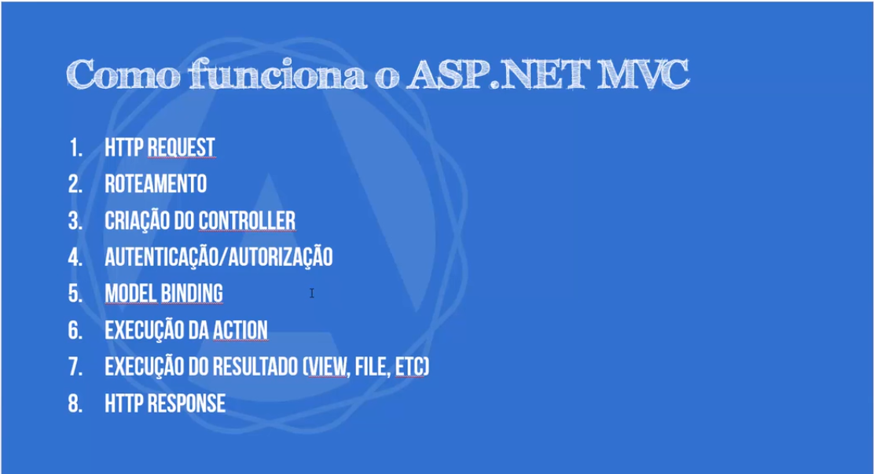

***Detalhes Importantes:*** Esse passos determinam como o pipeline do **MVC** funciona no **ASP.NET**, a primeira coisa que o **MVC** vai fazer é segmentar a URL, vai ver qual a action que está sendo chamado, qual o controller que ele precisa criar para executar esta **action**, depois ele passa para **autenticação/autorização**, se o usuário não tiver autenticado ou autorizado ele interrompe o processo, seguindo a ordem ele faz o **model** **binding (de/para)**, ou seja, pegar os valores que vieram na requisição e atribuir aos seus objetos e ou parâmetros do seu método, daí então ele faz a execução da **ACTION**, note que se quisermos que alguma validação seja feita antes de concluir a execução da **ACTION**, temos que criar algo(validação) entre os passos 5 e 6. Após a execução no passo 7 ele executa o resultado da **ACTION**, que pode retornar uma **VIEW**, um arquivo ou só realizar um processo e não retornar nada, e retorna isso via o **HTTP RESPONSE**;